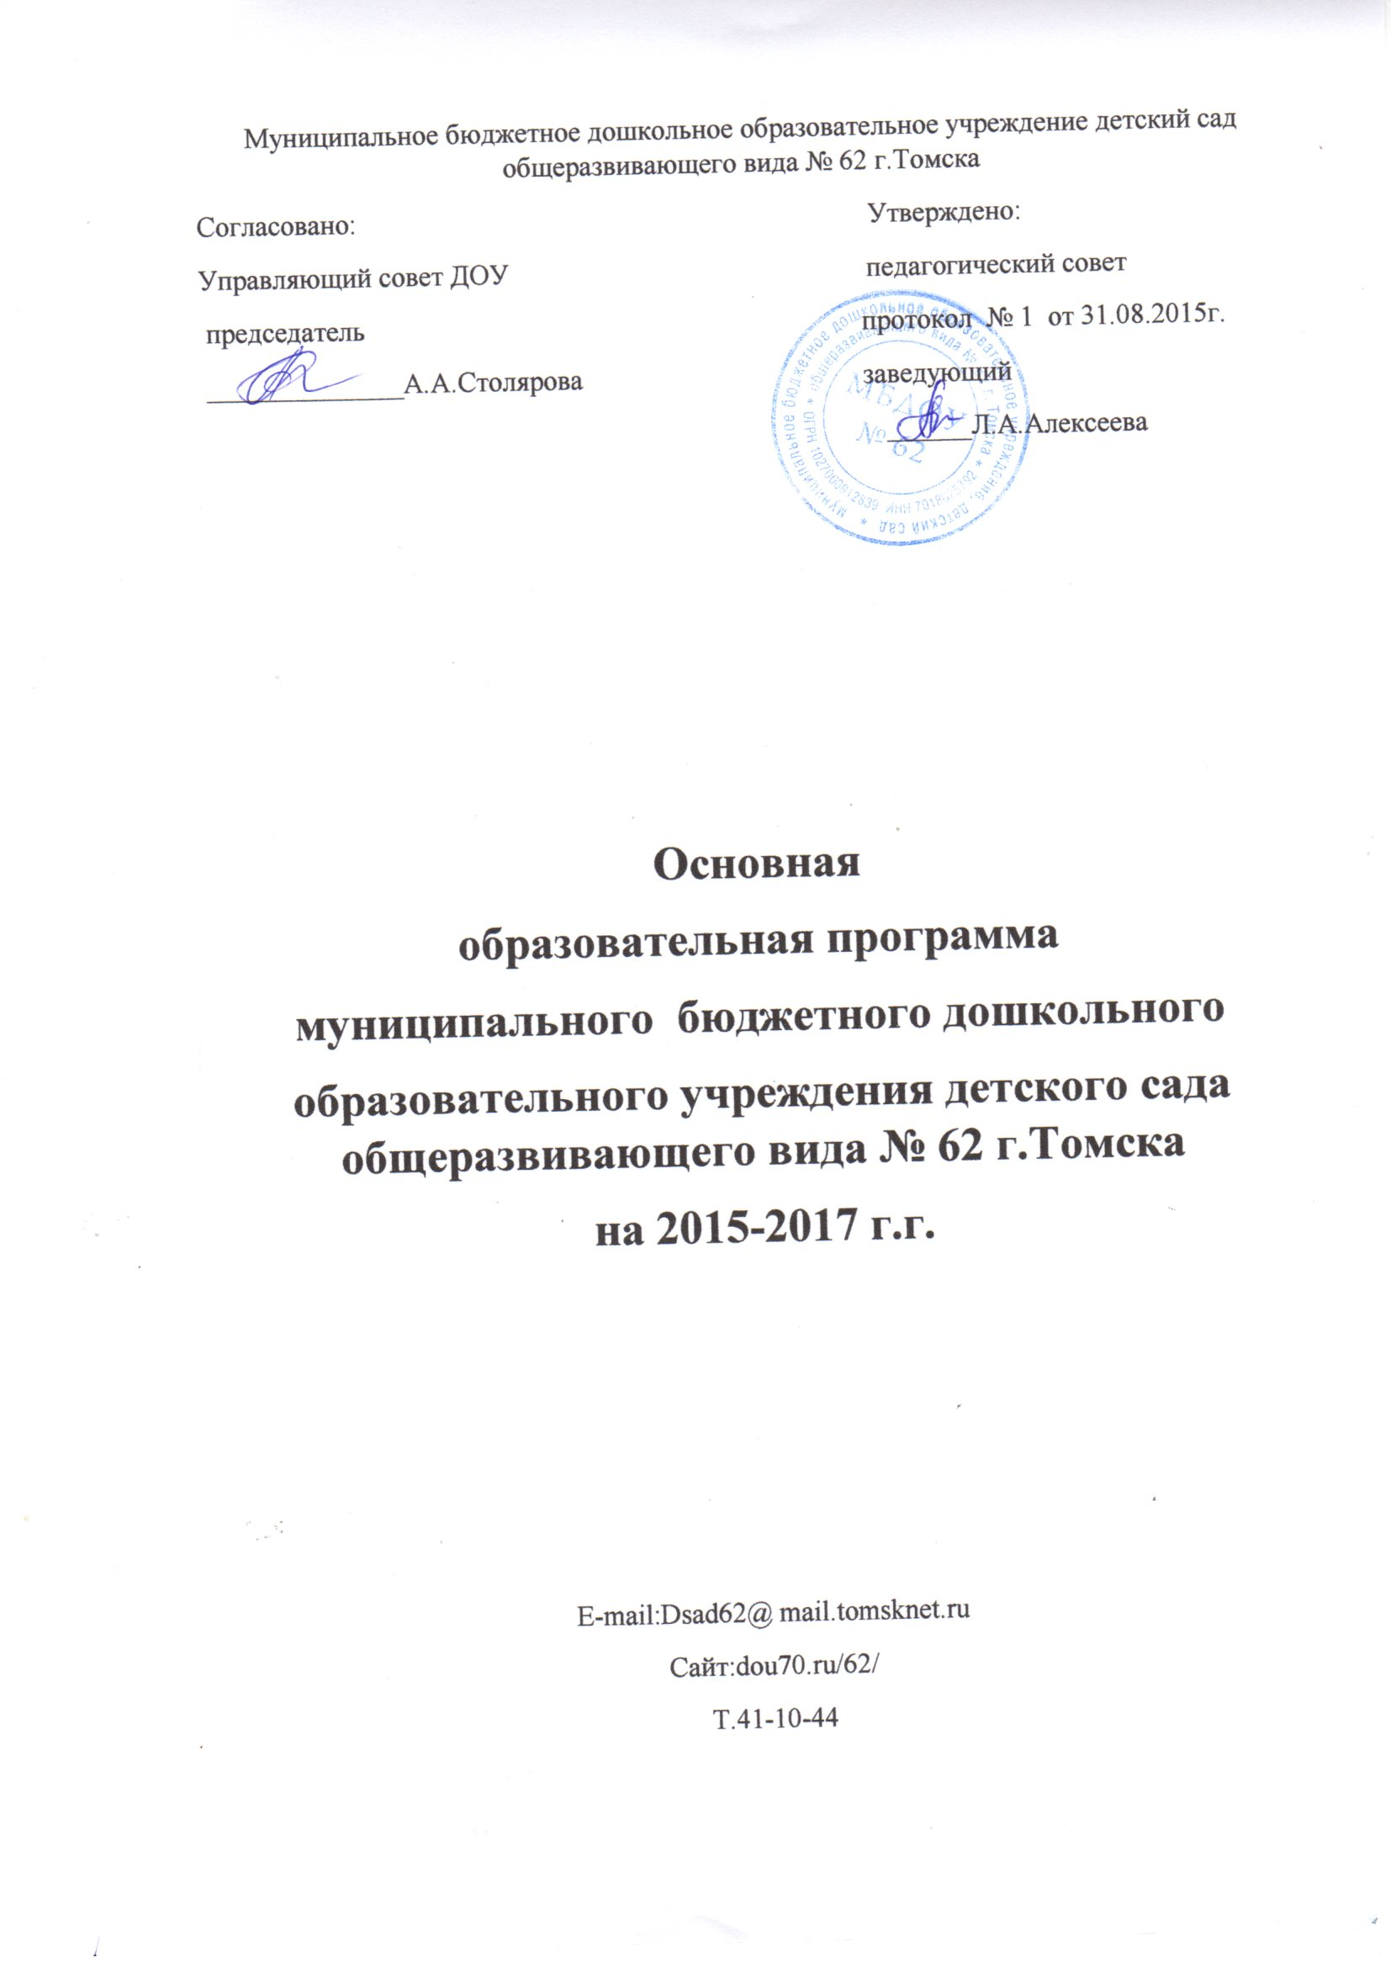

Томск-2016г.
Содержание:
Название раздела | № страницы
- Целевой раздел:
Пояснительная записка | стр. 1-2
Цели и задачи реализации ОП | стр.2-3
Принципы и подходы к формированию Программы | стр.4
Характеристика особенностей развития детей раннего и дошкольного возраста | стр.4-9
Приоритетные направления деятельности | стр.9
Специфика условий | стр.9-13
Планируемые результаты освоения ОП, как целевые ориентиры освоения ООП  Целевые ориентиры инвариантной части  Целевые ориентиры вариативной части | стр.13-15  стр.16-32  стр.30-35
II.Содержательный раздел.
Особенности ОД разных видов и культурных практиках | стр.36-39
Способы и направления поддержки детской инициативы | стр.39-41
Особенности взаимодействия педагогов с семьями воспитанников | стр.41-45
2.1 Социально-коммуникативное развитие детей | стр.46
Цели и задачи ОД в данной образовательной области | стр.46
Содержание ОД | стр.46
Описание основных технологий (форм, методов, приемов, средств реализации ОП | стр.46-48
Особенности организации развивающей предметно-пространственной среды | стр.48
Способы и направления поддержки детской инициативы | стр.50
Организация диагностики (мониторинга). | стр.51
2.2 Познавательное развитие детей:
Цели и задачи ОД в данной образовательной области | стр.52
Содержание ОД | стр.52
Описание основных технологий (форм, методов, приемов, средств реализации ОП | стр.52-54
Особенности организации развивающей предметно-пространственной среды | стр.54-55
Способы и направления поддержки детской инициативы | стр.57
Организация диагностики (мониторинга) | стр.58
2.3 Речевое развитие детей
Цели и задачи ОД в данной образовательной области | стр.59
Содержание ОД | стр.59
Описание основных технологий (форм, методов, приемов, средств реализации ОП | стр. 59
Особенности организации развивающей предметно-пространственной среды | стр.61
Способы и направления поддержки детской инициативы | стр.64
Организация диагностики (мониторинга) | стр.66
2.4Художественно-эстетическое развитие детей
Цели и задачи ОД в данной образовательной области | стр.67
Содержание ОД | стр.67
Описание основных технологий (форм, методов, приемов, средств реализации ОП | стр.67
Особенности организации развивающей предметно-пространственной среды | стр.80
Способы и направления поддержки детской инициативы | стр.73
Организация диагностики (мониторинга) | стр.74
2.5Физическое развитие детей
Цели и задачи ОД в данной образовательной области | стр. 74
Содержание ОД | стр.74
Описание основных технологий (форм, методов, приемов, средств реализации ОП | стр.75
Особенности организации развивающей предметно-пространственной среды | стр.77
Способы и направления поддержки детской инициативы | стр.78
Организация диагностики (мониторинга) | стр.79
2.6 Содержание коррекционной работы | стр.80-93
2.7 Мониторинг | стр.94-111
III. Организационный
3.1 Описание организации образовательного процесса и организационно-педагогических условиях. | стр.103
3.2 Описание материально-технического обеспечения ОП | стр.125
3.3 Описание кадрового обеспечения реализации ОП | стр.126
3.4 Описание обеспеченности методическими материалами и средствами обучения | стр.127
3.5 Описание психолого-педагогических условий | стр.129
3.6 Особенности организации развивающей предметно-пространственной среды | стр.130
3.7 Описание условий для коррекционной работы с детьми с ОВЗ и детьми инвалидами | стр.134
3.8 Описание финансовых условий реализации ОП | стр.134

